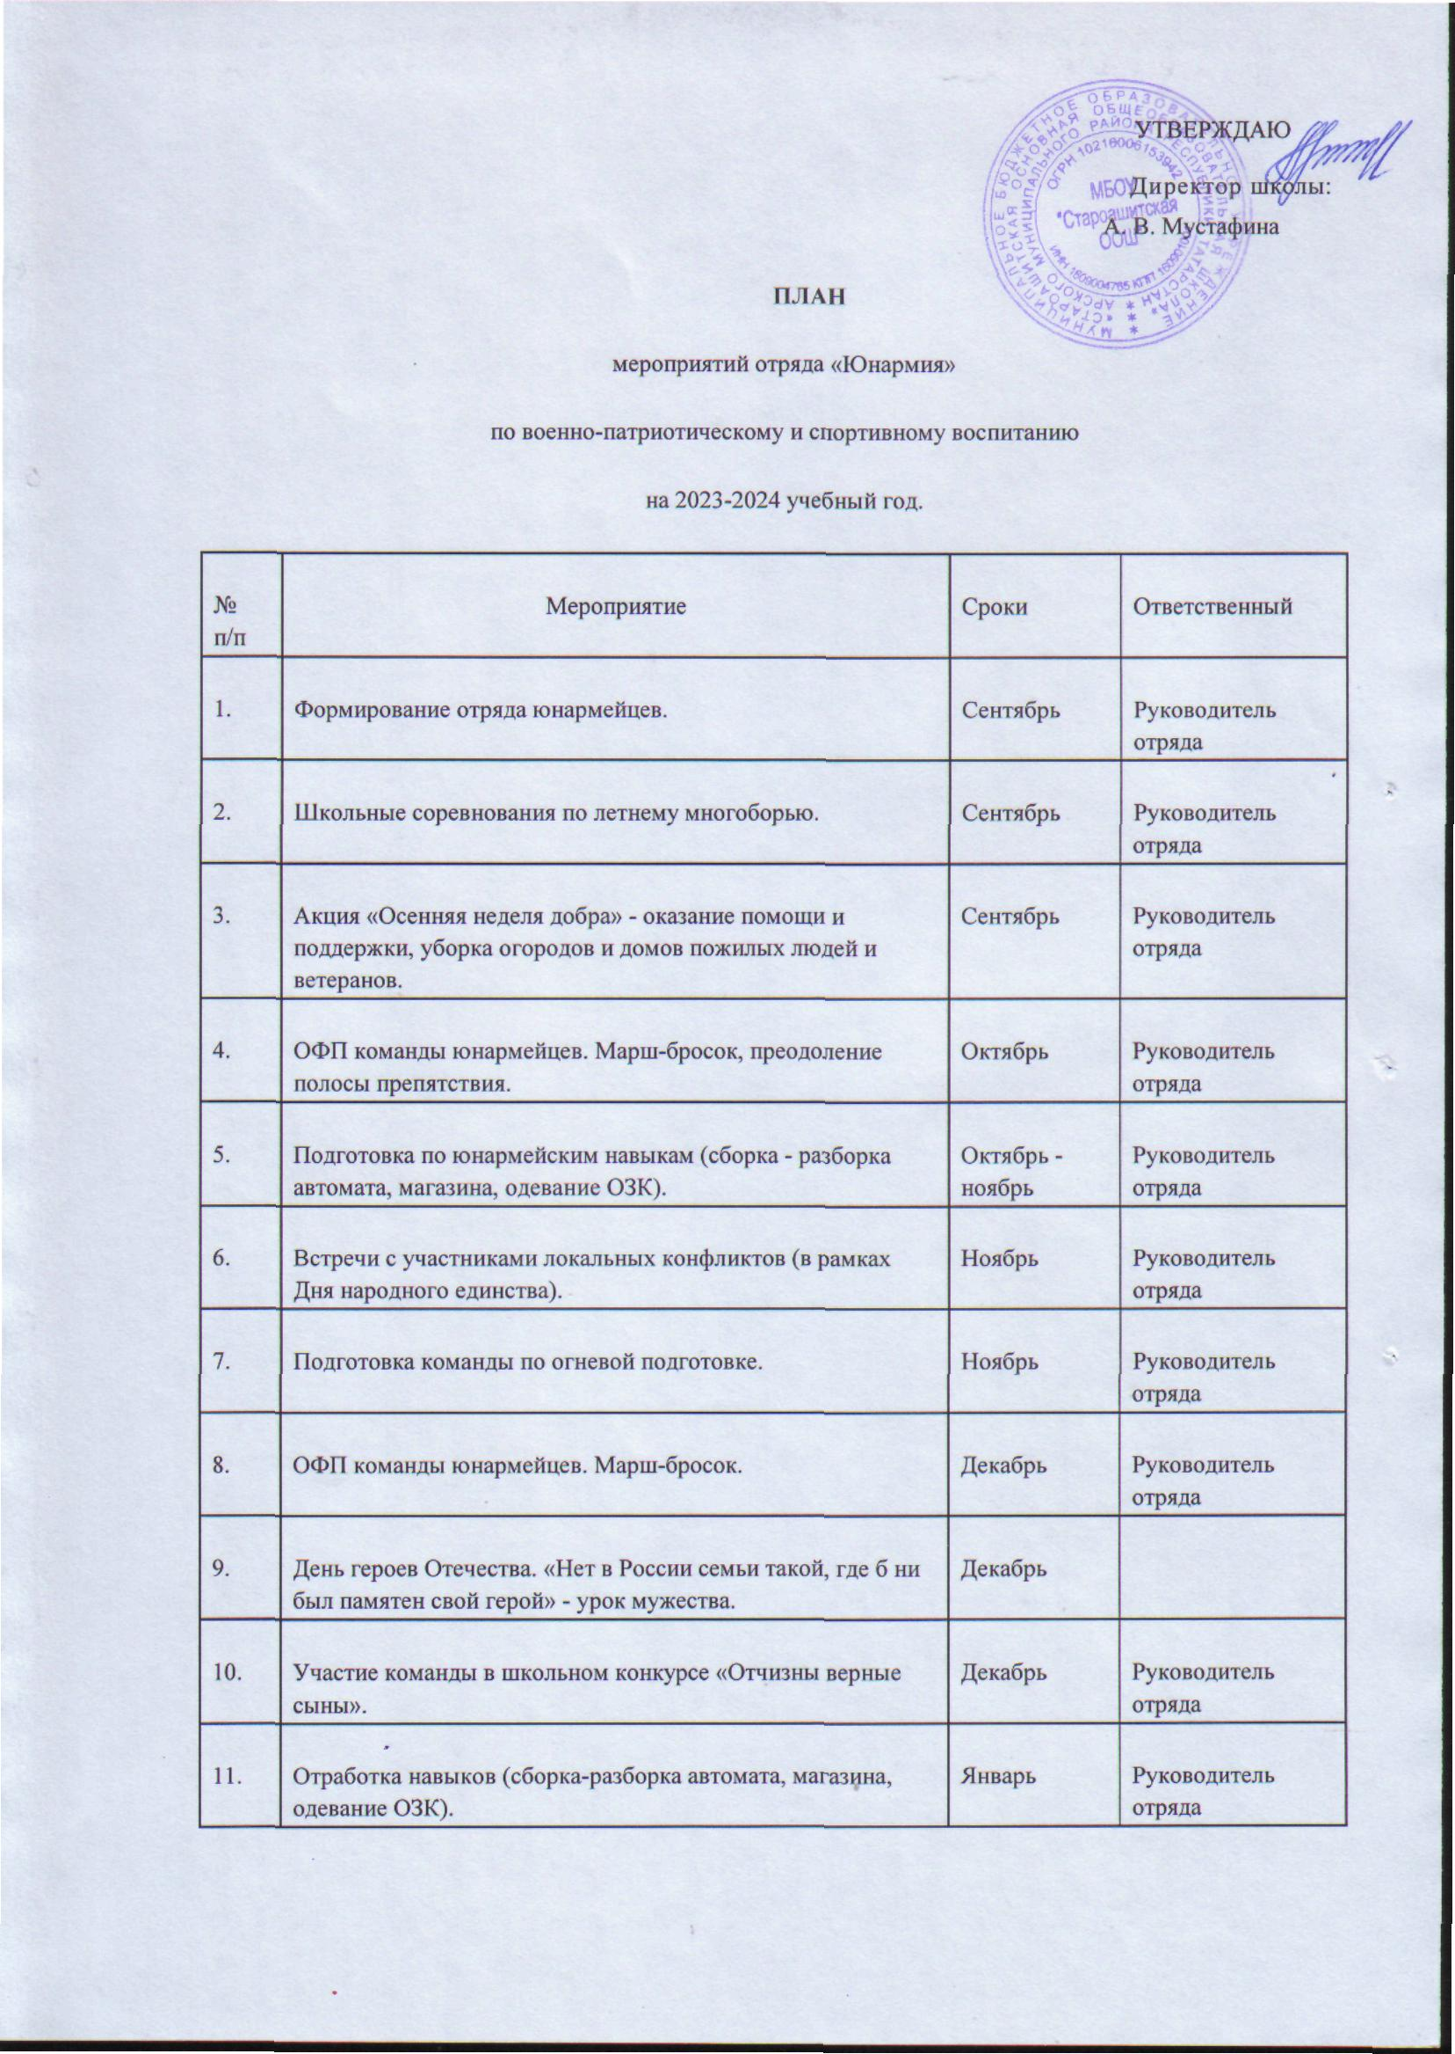

11. | Отработка навыков (сборка-разборка автомата, магазина, одевание ОЗК). | Январь | Руководитель отряда
12. | Проведение школьных соревнований по стрельбе. | Январь | Руководитель отряда
13. | Проведение школьных соревнований по зимнему многоборью. | Февраль | Руководитель отряда
14. | День памяти воинов-интернационалистов (15.02.1989 - последняя колонна советских войск покинула территорию Афганистана).  Урок мужества. | Февраль | Руководитель отряда
15. | Военно-спортивный праздник, посвящённый 23 февраля. | Февраль | Руководитель отряда
16. | Отработка навыков (сборка-разборка автомата, магазина, одевание ОЗК). | Март | Руководитель отряда
17. | Акция «Свет в окне» - оказание помощи ветеранам войны, одиноким и пожилым людям. | Март | Руководитель отряда
18. | Подготовка команды к преодолению полосы препятствия. | Апрель | Руководитель отряда
19. | Всемирному Дню здоровья (9 апреля) посвящается: антинаркотическая программа «Будущее начинается сегодня». Подготовка волонтеров. | Апрель | Руководитель отряда
20. | Почетный караул во время проведения митингов у памятника воинам-освободителям. | Май, февраль | Руководитель отряда
21. | Участие в торжественном шествии,  посвящённому празднику Победы. | Май | Руководитель отряда
22. | Участие в акции «Бессмертный полк». | Май | Руководитель отряда
23. | Подготовка команды к районной военно - спортивной игре «Зарница», «Настоящие парни» | В течение года | Руководитель отряда
24. | Выступления отряда в школьных, районных мероприятиях. | В течение года | Руководитель отряда
25. | Тематические беседы, посвященные Дням воинской славы России. | В течение года | Руководитель отряда

